Конфликт интересов на государствен6ной и муниципальной службе

КОНФЛИКТ ИНТЕРЕСОВ - ситуация, при которой личная заинтересованность (прямая или косвенная) лица, замещающего должность, замещение которой предусматривает обязанность принимать меры по предотвращению и урегулированию конфликта интересов, влияет или может повлиять на надлежащее, объективное и беспристрастное исполнение им должностных (служебных) обязанностей (осуществление полномочий).

ЛИЧНАЯ ЗАИНТЕРЕСОВАННОСТЬ - это возможность получения доходов в виде денег, иного имущества, в том числе имущественных прав, услуг имущественного характера или каких-либо выгод/преимуществ как непосредственно самим работником, так и состоящими с ним в близком родстве или свойстве лицами (родственники, друзья, знакомые и т.д.), гражданами или организациями, с которыми работник, и (или) лица, состоящие с ним в близком родстве или свойстве, связаны имущественными, корпоративными или иными близкими отношениями.

Обязанность принимать меры по предотвращению и урегулированию конфликта интересов возлагается:
1) на государственных и муниципальных служащих;
2) на служащих Центрального банка Российской Федерации, работников, замещающих должности в государственных корпорациях, публично-правовых компаниях, Пенсионном фонде Российской Федерации, Фонде социального страхования Российской Федерации, Федеральном фонде обязательного медицинского страхования, иных организациях, создаваемых Российской Федерацией на основании федеральных законов, на лиц, замещающих должности финансового уполномоченного, руководителя службы обеспечения деятельности финансового уполномоченного;
3) на работников, замещающих отдельные должности, включенные в перечни, установленные федеральными государственными органами, на основании трудового договора в организациях, создаваемых для выполнения задач, поставленных перед федеральными государственными органами;
4) на иные категории лиц в случаях, предусмотренных федеральными законами.

ПРЕДСТАВИТЕЛЬ НАНИМАТЕЛЯ/РАБОТОДАТЕЛЬ, если ему стало известно о возникновении у служащего личной заинтересованности, которая приводит или может привести к конфликту интересов, обязан принять меры по предотвращению или урегулированию такого конфликта.

ПРЕДОТВРАЩЕНИЕ и УРЕГУЛИРОВАНИЕ конфликта интересов может состоять в изменении должностного или служебного положения работника, являющегося стороной конфликта интересов, вплоть до его отстранения от исполнения должностных (служебных) обязанностей в установленном порядке и (или) в отказе его от выгоды, явившейся причиной возникновения конфликта интересов.

НЕПРИНЯТИЕ работником мер по предотвращению или урегулированию конфликта интересов является правонарушением, влекущим его увольнение в соответствии с законодательством Российской Федерации.
Жесткость такой санкции обусловлена недопущением причинения вреда законным интересам граждан, организаций, общества, субъекта Российской Федерации или Российской Федерации и представляется оправданной с учетом последствий неурегулированного конфликта интересов.

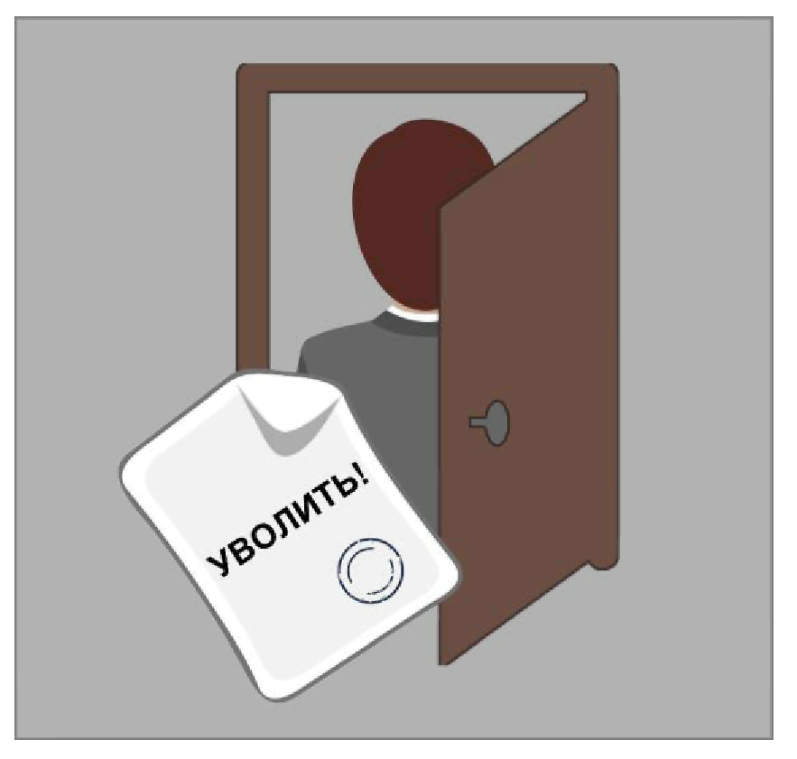

За непринятие мер по предотвращению и урегулированию конфликта интересов работники могут быть привлечены к следующим видам ДИСЦИПЛИНАРНОЙ ОТВЕТСТВЕННОСТИ:
- увольнение в связи с утратой доверия;
- предупреждение о неполном должностном соответствии;
- выговор;
- замечание.

